Przygotował: Witold Kmieć

Zamówienia

aplikacja do zamówień towaru

pcland

2021

# Założenia programu

Za pomocą programu można złożyć zamówienie, które zostanie wysłane do firmy PCLAND celem realizacji. W programie po wprowadzeniu danych między innymi takimi jak: kod, ilość sztuk zamówienie zostaje po zaakceptowaniu wysłane na serwer.

Program przygotowany jest do pracy na systemach Microsoft Windows. Najstarsza dystrybucja systemu, na której aplikacja będzie poprawnie działać to Windows XP.

# Obsługa programu

Program został zaprojektowany za pomocą intuicyjnego GUI, które ma za zadanie maksymalnie uprościć i przyspieszyć proces składania zamówień.

## Logowanie.

Do zalogowania się trzeba wykorzystać poświadczenia(login, hasło) przekazane przez firmę PCLAND. W przypadku wprowadzenia niepoprawnych danych wyskoczy okienko z informacją o niepoprawnym logowaniu.

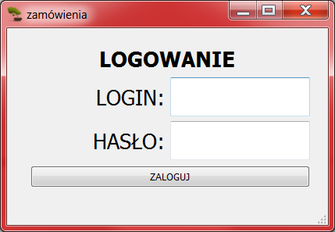

Rys. 1 Okno logowania

## Wprowadzanie zamówienia

Po poprawnym logowaniu okno „zamawiający” zostanie automatycznie uzupełnione danymi z logowania.

Wymagane jest uzupełnienie co najmniej jednego pola dotyczącego zamawianego produktu!

Ponadto pole „sztuk” także musi zostać uzupełnione przez odpowiednią liczbę w zakresie od 1 do 99. W przeciwnym razie program wyświetli stosowny komunikat o błędzie.

Kliknięcie przycisku „wyczyść” czyści formularz – może zostać wywołany poprzez skrót ***alt+w***

Naciśnięcie przycisku „zatwierdź” akceptuje formularz – może zostać wywołany skrótem ***alt+z*** lub przyciskiem ***enter*** na polu „notatka”.

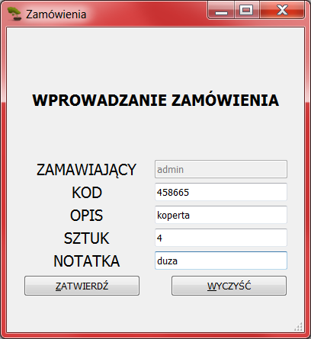

Rys. 2 Wprowadzanie zamówienia

## Akceptowanie złożonego zamówienia

Po zatwierdzeniu formularza wyskakuje okno z podsumowaniem złożonego zamówienia. W tabelce znajdują się wszystkie dane gotowe do przesłania na serwer.

W przypadku, którym dane nie zgadzają się z oczekiwaniami - po kliknięciu przycisku „usuń” okno z podsumowaniem formularza zostaje zamknięte, a formularz jest czyszczony. Zamówienie można wprowadzić na nowo.

Jeśli zamówienie się zgadza z oczekiwaniami przycisk „zatwierdź” wysyła na serwer zamówienie do realizacji i wyświetla się stosowny komunikat.

UWAGA! Po zatwierdzeniu podsumowania, z poziomu programu „Zamówienia” nie ma możliwości anulowania.

Aby zamówienie nie doszło do realizacji proszę skontaktować się z firmą PCLAND.

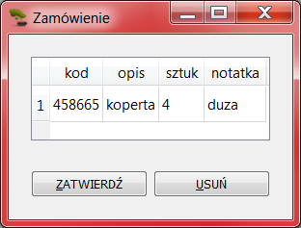

Rys. 3 Akceptowanie zamówienia

# Wykorzystane oprogramowanie

s3-eu-west-1.amazonaws.com/qt-files/logos/Qt-lo...Do stworzenia interfejsu graficznego wykorzystano bibliotekę QT5 na licencji GPL.

# Spis treści

Założenia programu 1

Obsługa programu 1

1. Logowanie. 1

2. Wprowadzanie zamówienia 1

3. Akceptowanie złożonego zamówienia 2

Wykorzystane oprogramowanie 3

Spis treści 3